

Materia: Bioquímica

Docente: MPA. MVZ. José Luis Flores Gutiérrez

Alumno: e MVZ. Jared Abdiel Santos Osorio

Trabajo: Célula Animal

Tema: Introducción a las biomoléculas y al metabolismo

Parcial: Primero

Carrera: Medicina Veterinaria y Zootecnia

Tuxtla Gutiérrez, Chiapas.

Fecha: 23/09/2022

**Evidencia**

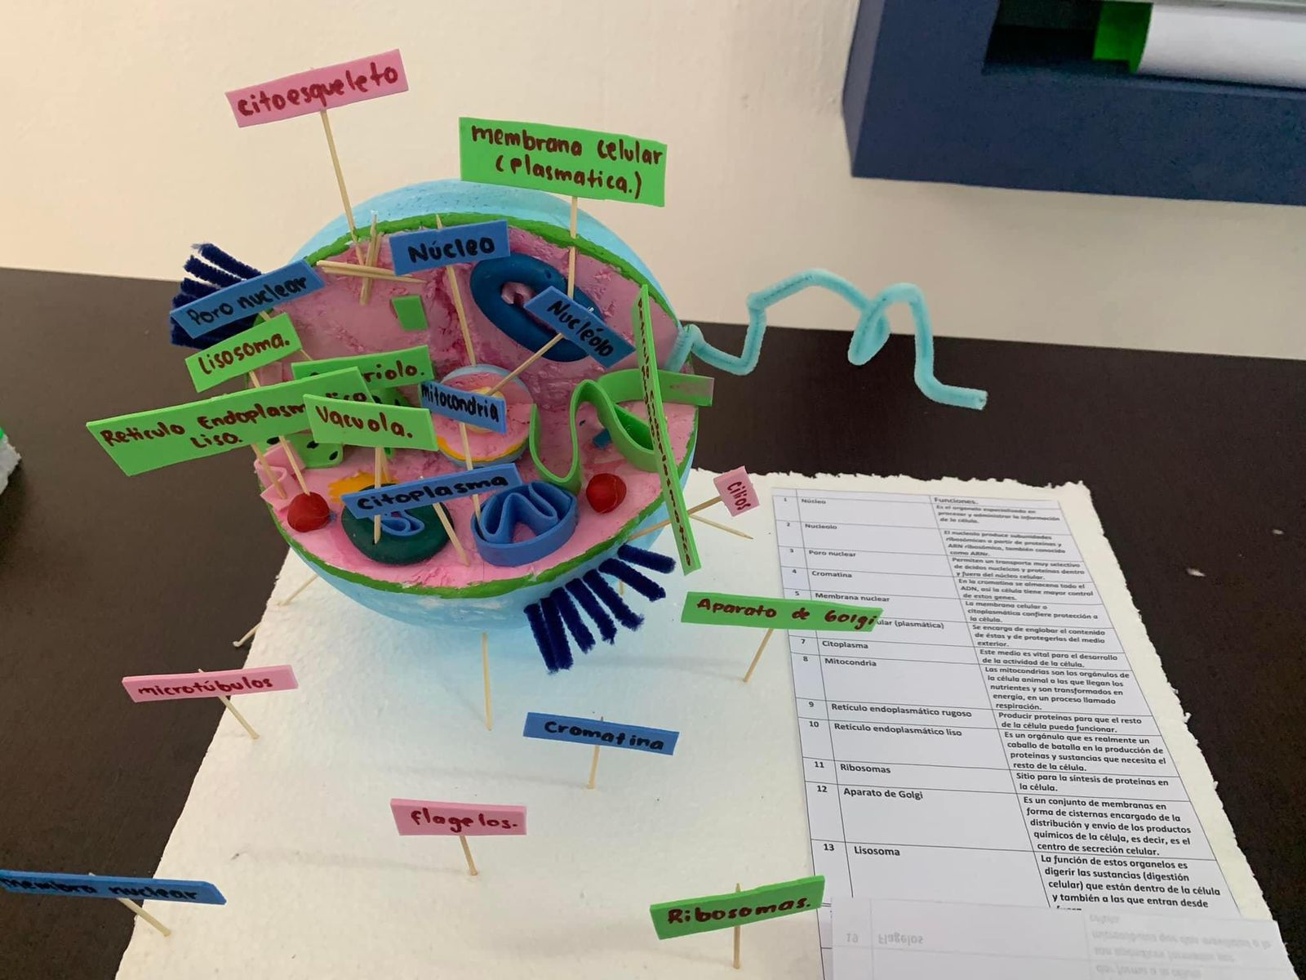

Ilustración Evidencia

**Descripción**

Esta maqueta fue elaborada con una bola de unicel número 5, una más pequeña numero 2, palillos de madera, fomi de colores azul verde y rosa al igual que limpia pipas de 2 tonos de azul diferente silicón frio una tabla de unicel de 30 cm x 20 cm, así como pintura azul, verde, rosa y amarilla unos pinceles, plastilina azul, verde, roja y un cúter. Recortamos la bola de unicel de tal forma que nos quede sin un cuarto de la bola de ahí se procedió a pintar la parte exterior de color azul y la parte interior de rosa así mismo la bola mas pequeña. Mientras eso secaba le dimos forma a las plastilinas y recortamos los fomis de tal forma que pudiéramos manipular para darle forma adecuada para posteriormente secas las bolas de unicel toco acomodar las partes en su respectivo lugar y a pegar en la tabla de unicel, en los pedazos de fomi que sobraron se anotaron los nombres de las partes de la célula se recortaron en forma de rectangular y pegaron con el silicón frio y los palillos, se añadió una tabla con los nombres y funciones de cada una de las partes de la célula.

**Bibliografía**

Imagen 1 partes de la célula: <https://diferenciando.com/partes-de-la-celula-animal/>

Video base para la elaboración: <https://www.youtube.com/watch?v=RUHAWlxsp-w>